УТВЕРЖДАЮ  Начальник МКУ  «Межпоселенческое управление культуры»  __________ Е.А.Литвинова  «___» ________ 2022г. | УТВЕРЖДАЮ  Глава  МО «Город Удачный»  __________ А.В. Приходько  «___» ________ 2022г. | УТВЕРЖДАЮ  Зам. директора по культуре  КСК АК «АЛРОСА»  __________ Л.И. Колесов  «___» ________ 2022г.

ПОЛОЖЕНИЕ
о проведении XIV Районного
многожанрового детского фестиваля
«Искры творчества»

Указом Президента Российской Федерации 2022 год объявлен Годом культурного наследия народов России.
XIV Районный детский фестиваль «Искры творчества» проводится в соответствии с Указом и посвящен знаменательным датам: 100-летию образования ЯАССР, 30-летию АК «АЛРОСА», 65-летию треста «Якуталмаз», 55-летию г. Удачного.

1. Общие положения.
Настоящее Положение определяет цели, задачи, виды творчества, сроки проведения
XIV Районного детского фестиваля «Искры творчества» (далее Фестиваль) и условия участия в нём.
Учредители Фестиваля: КСК АК «АЛРОСА» (ПАО), МКУ «Межпоселенческое управление культуры» МО «Мирнинский район», Администрация МО «Город Удачный».
Организатор Фестиваля: Творческое объединение «Кристалл» Удачнинского отделения КСК АК «АЛРОСА» (ПАО), МКУ «Межпоселенческое управление культуры» МО «Мирнинский район».
Общее руководство Фестивалем осуществляет оргкомитет, состоящий из представителей организаций-учредителей.

Фестиваль проводится в оффлайн и онлайн форматах.

2. Цель.
Пропаганда и популяризация детского самодеятельного творчества.

3. Задачи.
3.1. Выявление и поощрение одаренных в области художественного творчества детей – отдельных исполнителей и лучших детских коллективов КДУ и образовательных учреждений Мирнинского района, стимулирование их творческого роста;

3.2. Предоставление возможности демонстрации творческих достижений детей – отдельных исполнителей и детских коллективов КДУ и образовательных учреждений Мирнинского района на конкурсной основе;

3.3. Стимулирование процессов самосовершенствования, повышение мастерства педагогов и учителей КДУ и образовательных учреждений Мирнинского района, развивающих детское самодеятельное творчество.

4. Сроки проведения.
4.1. Февраль - апрель 2022 года.

4.2. С 15 февраля по 1 марта 2022 года (в рабочее время и рабочие дни), осуществляется прием заявок установленного образца (Приложение № 1) на участие в конкурсных программах Фестиваля;

4.3. За неделю до даты проведения конкурсной программы по видам творчества осуществляется приём:

- квитанций об оплате за участие в конкурсной программе Фестиваля;
- видеороликов конкурсных работ (при участии в Фестивале в онлайн режиме)

4.4. Даты проведения Конкурсных программ и мероприятий Фестиваля:

5 марта | – Открытие фестиваля.  Конкурсная программа по видам творчества «Театр» и «Художественное слово».  (прием организационных документов согласно п. 4.3 – до 26.02.2022г.);
19 марта | – Конкурсная программа «Авторские произведения», «Авторское видео».  (прием организационных документов согласно п. 4.3 – до 12.03.2022г.);
2 апреля | – Конкурсная программа «Вокальное творчество».  (прием организационных документов согласно п. 4.3 – до 26.03.2022г.);
9 апреля | – Конкурсная программа «Цирковое творчество», «Театр мод».  (прием организационных документов согласно п. 4.3 – до 02.04.2022г.);
23 апреля | – Конкурсная программа по виду творчества «Хореография».  (прием организационных документов согласно п. 4.3 – до 16.04.2022г.);  Церемония награждения. Закрытие Фестиваля.

4.5. В рамках участия в Конкурсных программах Фестиваля проводятся следующие мероприятия:

- мастер-классы от опытных специалистов, работающих в данном жанре;
- экскурсии по достопримечательным местам г. Удачного.

4.6. 23 апреля в 15 часов – Церемония награждения. Гала-концерт Фестиваля (концертный зал ТО «Кристалл») с прямой трансляцией в Instagram @tokristall.

4.7. 27 апреля - опубликование итогов Фестиваля в Instagram @tokristall, на странице администрации города – @udachny_adm, на странице Межпоселенческого управления культуры – @mku_muk.

5. Участники.
5.1. К участию в конкурсной программе Фестиваля приглашаются дети (отдельные исполнители и коллективы) возрастной категории 7-13 лет, развивающие свои умения и талант в видах творчества:
- Вокальное творчество (в жанрах: академический, эстрадный, народный, в т.ч. фольклор);
- Хореография (в жанрах: классический, эстрадный, народный);
- Театральное творчество (театрализованные действа, обряды, кукольные и теневые театры и т.п.);
- Художественное слово (поэзия, проза);
- Цирковое творчество (в жанрах: жонгляж, пластика, игра с хула-хупами, воздушная гимнастика, клоунада и т.п.)
- Театры мод;
- Авторское видео (видеоролик);
- Авторские произведения (стихи, рассказы, песни и т.п. – т.е. произведения в любом жанре творчества собственного сочинения).

5.2. В коллективах художественной самодеятельности допускается участие исполнителей другого возраста, но не более 20 % от общего количества участников.

6. Условия участия.

6.1. К участию в конкурсных программах Фестиваля допускаются участники, предоставившие заявку установленного образца (Приложение № 1), творческую работу (в том числе видео) и оплатившие конкурсный взнос:
- солисты (участники) – 335 руб.;
- коллективы – 170 руб. с человека.

6.2. Прием заявок, квитанций об оплате осуществляется специалистом ТО «Кристалл» по номеру телефона +7 924 566 5125 (Тelegram) или на e-mail: DianovaEA@alrosa.ru

6.3. Оплата взносов осуществляется в кассе ТО «Кристалл» Удачнинского отделения КСК АК «АЛРОСА», либо в мобильном приложении «Единая карта клиента КСК»:

Единая карта клиента КСК |  |  | Наши услуги и цены |  | Удачный |  | Удачный – ТО «Кристалл» |  | Взносы за участие в онлайн конкурсах |  | «Соло» (335руб.) либо  «ансамбль, детский» (170 руб./чел)

Мобильное приложение «Единая карта клиента КСК можно загрузить по QR-кодам:

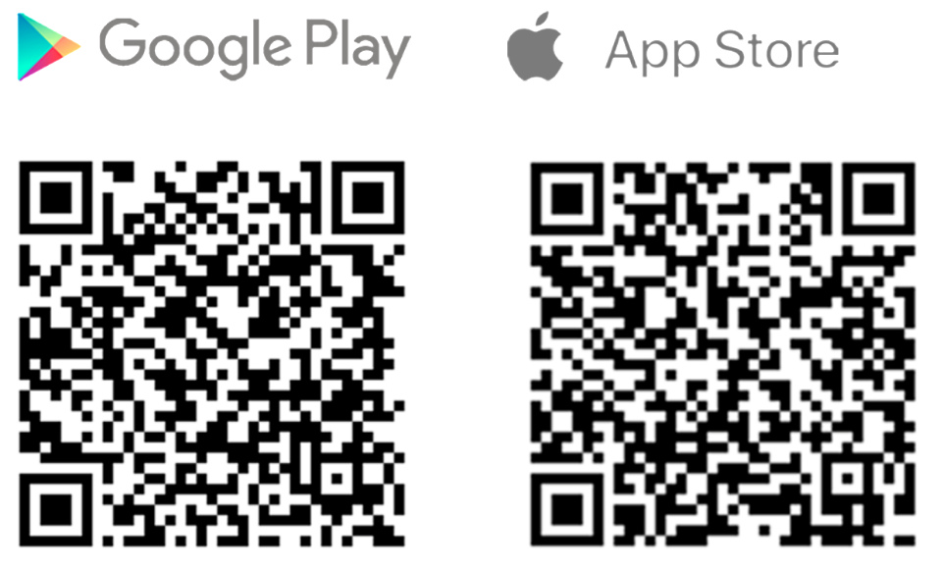

6.4. Участие в Фестивале иногородних коллективов и солистов (транспортные расходы, расходы на проживание, питание и др.) организуется за счет направляющей организации.

7. Требования к конкурсным работам.
7.1. К участию в конкурсной программе Фестиваля принимаются работы (в том числе видео), соответствующие видам творчества и тематике Фестиваля.

7.2. Продолжительность конкурсной работы (в том числе видеороликов) в видах творчества «Вокал», «Хореография», «Художественное слово», «Цирковое творчество», «Художественное слово», «Театр мод», «Авторское видео», «Авторские произведения» – не более 4-х минут, «Театральное творчество» - не менее 15 и не более 30 минут.

8. Подведение итогов и награждение.
8.1. Конкурсные работы оценивает жюри Фестиваля, в составе которого компетентные специалисты в области культуры Мирнинского района, РС(Я).

8.2. По итогам конкурса выявляются победители (I II III места) в каждом виде творчества и в категориях: солисты (отдельные исполнители), коллективы художественной самодеятельности.

8.3. Критерии оценки конкурсных работ:
«Вокальное творчество»:
- соответствие репертуара тематике Фестиваля и заявленным требованиям к возрасту исполнителя;
- художественная ценность исполняемого произведения;
- исполнительское мастерство: выразительность и эмоциональность;
- чистота музыкальной интонации;
- дикционная культура;
- сценическая постановка (драматургия, образ, пластика, сценическое движение, сценический костюм, использование мультимедиа-технологий, световое решение и др.;);
- хронометраж.

«Хореография»:
- соответствие репертуара тематике Фестиваля и заявленным требованиям к возрасту исполнителя;
- соответствие движений выбранному танцевальному стилю (направлению);
- синхронность, музыкальность;
- артистизм;
- соответствие движений эстетическим нормам, манеры;
- макияж, прическа, костюм;
- сценическая постановка (драматургия, образ, сценический костюм, использование мультимедиа-технологий, световое решение и др.;);
- хронометраж.

«Художественное слово»:
- соответствие репертуара тематике Фестиваля и заявленным требованиям к возрасту исполнителя;
- художественная ценность, этичность текста;
- исполнительское мастерство, выразительность и эмоциональность;
- артистизм;
- дикционная культура;
- соблюдение орфоэпических законов и логики речи;
- сценическая постановка (драматургия, образ, пластика, сценическое движение, сценический костюм, использование мультимедиа-технологий, световое решение и др.;)
- хронометраж.

«Театральное творчество»:
- соответствие репертуара тематике Фестиваля и заявленным требованиям к возрасту исполнителя;
- художественная ценность и этичность текстов;
- актёрское мастерство, артистизм;
- соблюдение орфоэпических законов и логики речи
- дикционная культура;
- драматургия, оригинальность сценария;
- сценическая постановка (драматургия, образ, пластика, сценическое движение, сценический костюм, грим, использование мультимедиа-технологий, световое решение и др.;);
- хронометраж.

«Цирковое творчество»:
- соответствие репертуара тематике Фестиваля и заявленным требованиям к возрасту исполнителя,
- композиционное решение;
- наличие, сложность, качество выполнения трюков;
- артистизм;
- синхронность (только для коллективов);
- сценическая постановка (драматургия, образ, пластика, сценическое движение, сценический костюм, использование мультимедиа-технологий, световое решение и др.;);
- хронометраж.

«Театр мод»:
- соответствие содержания тематике Фестиваля и заявленным требованиям к возрасту исполнителя;
- соответствие коллекции возрасту участников;
- композиционное решение показа коллекции;
- новаторство в использовании материалов при подготовке коллекции;
- стилевая выдержанность;
- артистизм, исполнительское мастерство моделей;
- хронометраж.

«Авторское видео»:
- соответствие тематике Фестиваля и заявленным требованиям к возрасту исполнителя;
- оригинальность сценария видео работы;
- техническое качество видео работы;
- хронометраж.

«Авторские произведения»:
- соответствие тематике Фестиваля и заявленным требованиям к возрасту исполнителя;
- художественная ценность представленного произведения;
- исполнительское мастерство автора (выразительность и эмоциональность);
- хронометраж.

8.5. Победителям Фестиваля – обладателям I, II, III мест (в каждом виде творчества) – вручаются Дипломы, всем участникам Фестиваля – Сертификаты участника. Руководителям, подготовивших конкурсантов - Благодарственные письма.

8.6. Жюри коллегиальным решением (по наибольшему количеству баллов среди участников) присуждает «Гран-при Фестиваля», который может быть присвоен как коллективу, так и отдельному исполнителю.

КОНТАКТНЫЕ ДАННЫЕ

Адрес: 678188, Республика Саха (Якутия), Мирнинский р-н, г. Удачный, УО КСК АК «АЛРОСА» (ПАО), Общественный центр, ТО «Кристалл»
Справки по телефону: 99 000 (после ответа оператора) 7-54-81, +7 924 566 5125

Приложение № 1
к Положению о проведении
XIV районного детского заочного фестиваля
«Искры творчества»

ЗАЯВКА
на участие в XIV Районном детском фестивале
«Искры творчества»

Ф.И.О., возраст участника, название коллектива (список коллектива с указанием фамилии и имени, участников, полной даты рождения прилагается к заявке дополнительно):
___________________________________________________________________________________

Наименование направляющей организации:
______________________________________________________________________________________________________________________________________________________________________

Ф.И.О. руководителя, контактный телефон:
___________________________________________________________________________________

Исполняемый репертуар, авторы:
___________________________________________________________________________________

5. Режим офлайн, онлайн (верное подчеркнуть)

6. Продолжительность:
___________________________________________________________________________________

Заявка является согласием на обработку персональных данных, отраженных в данной заявке, а также на размещение конкурсных работ в сети Интернет на некоммерческой основе.
С условиями конкурса ознакомлен (а)
подпись руководителя _______________________/ /

Подпись руководителя
направляющей организации ______________________ / /

Список участников коллектива ___________________________________________

№ | Фамилия и имя участника кол-ва | Дата рождения (число, месяц, год)

Наименование направляющей организации _________________________________

Подпись руководителя коллектива __________________________ / /

